- 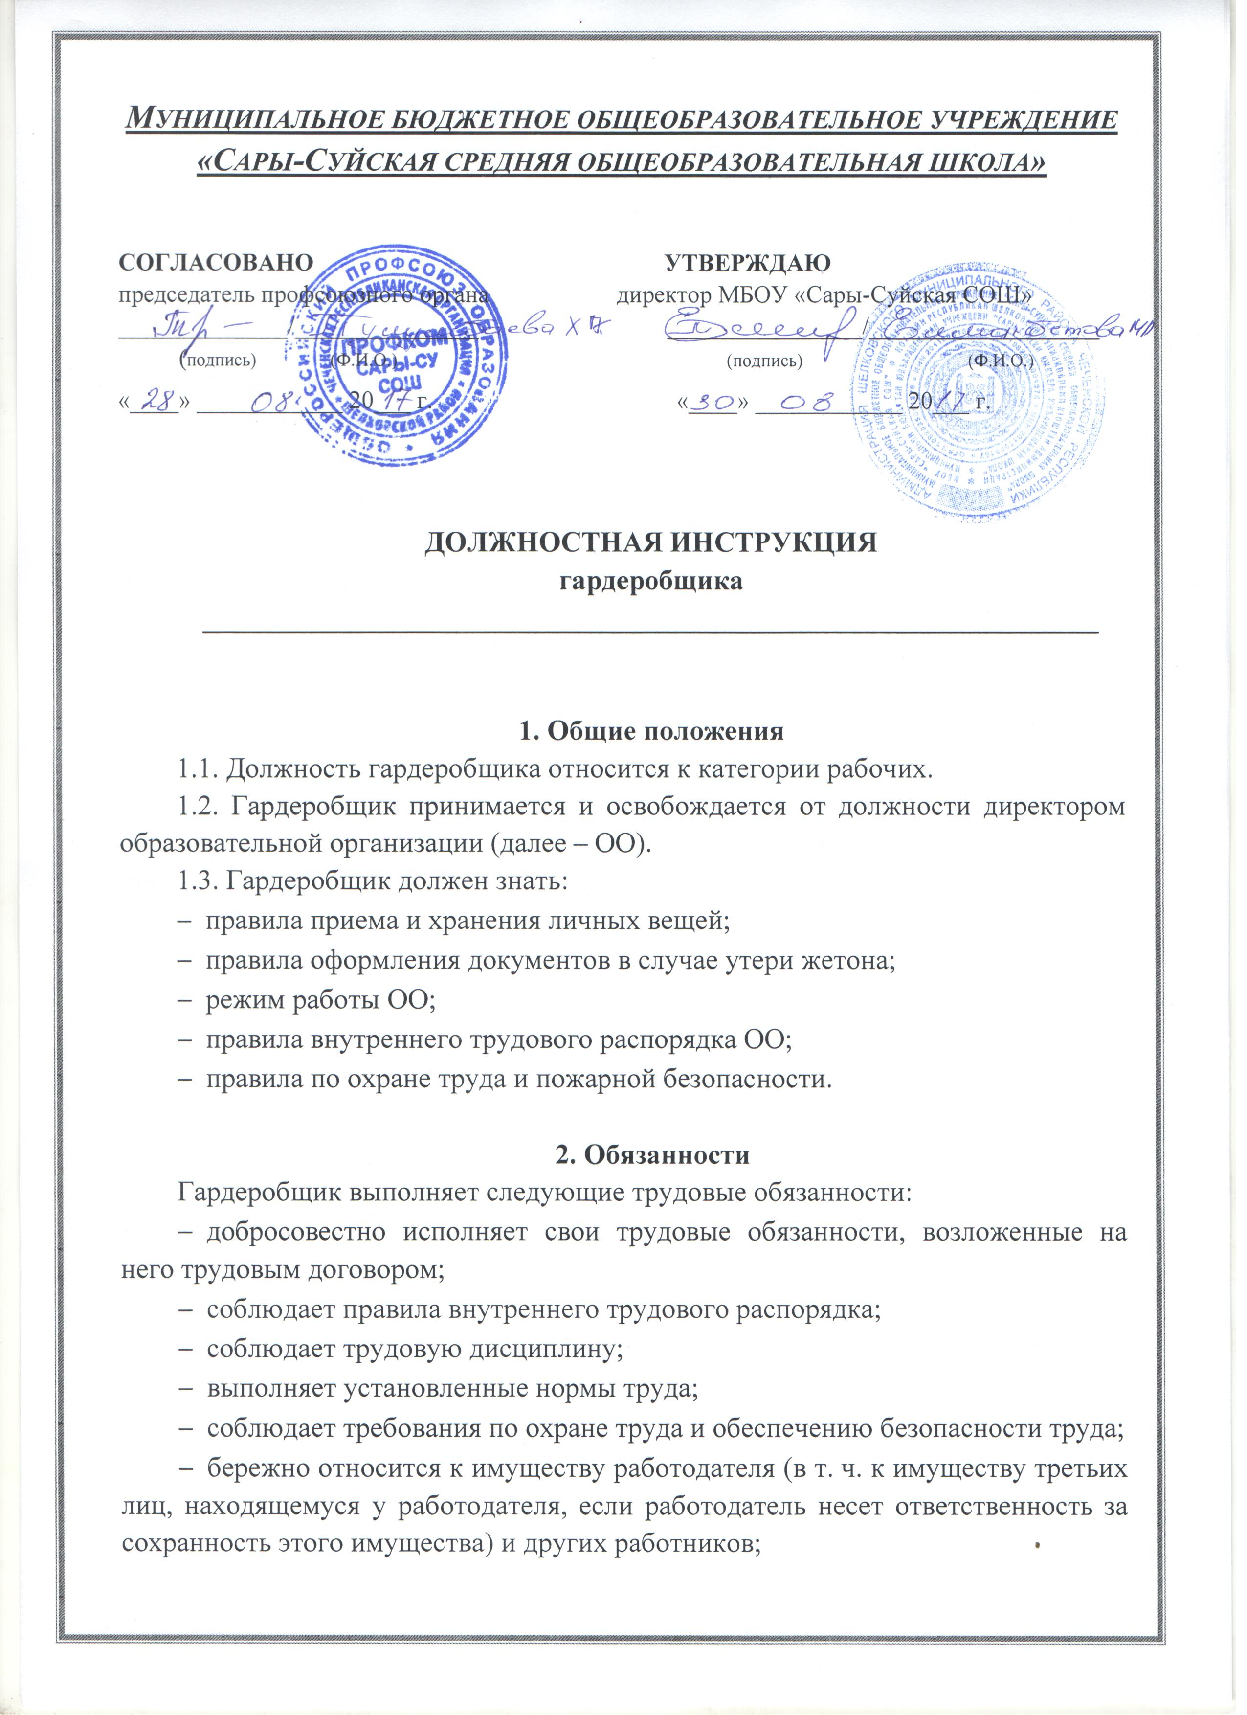незамедлительно сообщает работодателю либо непосредственному руководителю о возникновении ситуации, представляющей угрозу жизни и здоровью людей, сохранности имущества работодателя (в т. ч. имущества третьих лиц, находящегося у работодателя, если работодатель несет ответственность за сохранность этого имущества);
- принимает на хранение верхнюю одежду, головные уборы, обувь и другие личные вещи от посетителей ОО;
- выдает посетителям жетон с указанием номера места хранения вещей;
- выдает посетителям одежду и другие вещи по предъявлению жетона;
- при необходимости оказывает посетителям помощь при раздевании и одевании, чистит одежду;
- обеспечивает сохранность сданных на хранение вещей ОО;
- содержит в чистоте и порядке помещения гардеробной;
- докладывает своему непосредственному руководителю обо всех нарушениях и недостатках и принимает необходимые меры по их устранению;
- выполняет правила по охране труда и пожарной безопасности.

3. Права
3.1. Гардеробщик имеет право:
- участвовать в управлении ОО, защищать свою профессиональную честь и достоинство;
- представлять на рассмотрение руководителя ОО предложения по вопросам своей деятельности;
- получать от руководителей и специалистов ОО информацию, необходимую для осуществления своей деятельности;
- требовать от руководства ОО оказания содействия в исполнении своих должностных обязанностей.
3.2. Гардеробщик также имеет право на рабочее место, соответствующее требованиям охраны труда, и получение от работодателя достоверной информации об условиях и охране труда на рабочем месте.

4. Ответственность
Гардеробщик несет ответственность:
- за неисполнение или ненадлежащее исполнение своих обязанностей, предусмотренных настоящей должностной инструкцией, – в соответствии с действующим трудовым законодательством;
- за правонарушения, совершенные в период осуществления своей деятельности, – в соответствии с действующим гражданским, административным и уголовным законодательством;
- за причинение материального ущерба – в соответствии с действующим законодательством.

С инструкцией ознакомлен:
(подпись) |  | (Ф. И. О.)
(дата)

